Направлять по тел./факс: (495) 967-69-83, 993-10-25, -26; e-mail: expo@pttit.com , expo@npp-pts.ru

ЗАЯВКА-ДОГОВОР № ___/MosDrive от « __» ________ 2010г.
на участие в Московской выставке-ярмарке
«Приводы, узлы, детали машин. MosDrive–2010»
25-27 мая 2010 года

Москва, Рубцовская наб., д. 2/18, 3-й этаж. Выставочный комплекс МГТУ им. Н.Э.Баумана
Участник выставки (наименование)
Юридический адрес
Почтовый адрес
Руководитель (Ф.И.О., должность, тел./факс, e-mail)

Контактное лицо (Ф.И.О., должность, тел./факс, e-mail)

Наименование банка
ИНН |  |  |  | КПП |  |  |  |  | ОКПО |  |  |  |  | ОКВЭД |  |  |  |  |  | БИК
Р/сч. |  |  |  |  |  |  |  |  |  |  |  | К/сч.
Название участника на фризе (9 знаков – без дополнительной оплаты):
Виды и условия участия |  |  |  |  |  |  |  |  |  |  |  |  |  |  | Ед. изм. |  |  | Цена, руб.* |  |  |  | Количество
Регистрационный взнос (размещение информации в каталоге – до 500 печатных знаков, пригласительные билеты, бейдж, 9 знаков названия на фризе, охрана и уборка) |  |  |  |  |  |  |  |  |  |  |  |  |  |  | Шт. |  |  | 5000
Закрытая оборудованная площадь |  |  |  |  |  |  |  |  |  |  |  |  |  |  | Кв. м |  |  | 4500
Закрытая необорудованная площадь |  |  |  |  |  |  |  |  |  |  |  |  |  |  | Кв. м |  |  | 4000
Открытая необорудованная площадь |  |  |  |  |  |  |  |  |  |  |  |  |  |  | Кв. м |  |  | 1200
Рабочее место на оборудованной площади коллективного стенда |  |  |  |  |  |  |  |  |  |  |  |  |  |  | Шт. |  |  | 8000
Заочное участие |  |  |  |  |  |  |  |  |  |  |  |  |  |  | Шт. |  |  | 7000
Каждый дополнительный знак на фризе |  |  |  |  |  |  |  |  |  |  |  |  |  |  | Шт. |  |  | 60
Цветная реклама в каталоге |  |  |  |  | на обложке |  |  |  |  | А4 |  |  |  |  | Шт. |  |  | 24000
 |  |  |  |  | в блоке |  |  |  |  | А4 |  |  |  |  | Шт. |  |  | 12000
 |  |  |  |  |  |  |  |  |  | 1/2А4 |  |  |  |  | Шт. |  |  | 7500
 |  |  |  |  |  |  |  |  |  | 1/4А4 |  |  |  |  | Шт. |  |  | 4500
Аккредитация на Московском международном симпозиуме по приводной технике и компонентам машин |  |  |  |  |  |  |  |  |  | на всех мероприятиях |  |  |  |  | Чел. |  |  | 6000
 |  |  |  |  |  |  |  |  |  | на одном мероприятии |  |  |  |  | Чел. |  |  | Согласно счету
* Цены указаны с учетом НДС 18%.
Настоящей Заявкой-договором Участник подтверждает участие в Московской выставке-ярмарке «Приводы, узлы, детали машин. MosDrive–2010». С условиями участия Участник ознакомлен и согласен. Оплату участия согласно данной Заявке-договору Участник гарантирует на основании выставленных Организатором счетов.

В случае отказа от участия в выставке за 30 дней до даты ее открытия Участник оплачивает Организатору неустойку в размере 35% общей стоимости участия; при отказе от участия в выставке менее чем за 30 дней – 75% общей стоимости участия. Во всех случаях регистрационный взнос Участнику не возвращается.
Приложения 1-3 являются неотъемлемой частью Заявки-договора и обязательны для всех участников выставки. Заявка на участие в выставке, информация в каталог, заявка на участие в конкурсе принимаются до 30 апреля 2010 года.
УЧАСТНИК ВЫСТАВКИ:
Руководитель _______________________________________________________ / /
Главный бухгалтер __________________________________________________ / /
М.П.

ОРГАНИЗАТОР ВЫСТАВКИ: ООО Научно-производственное предприятие «Подъемтранссервис»
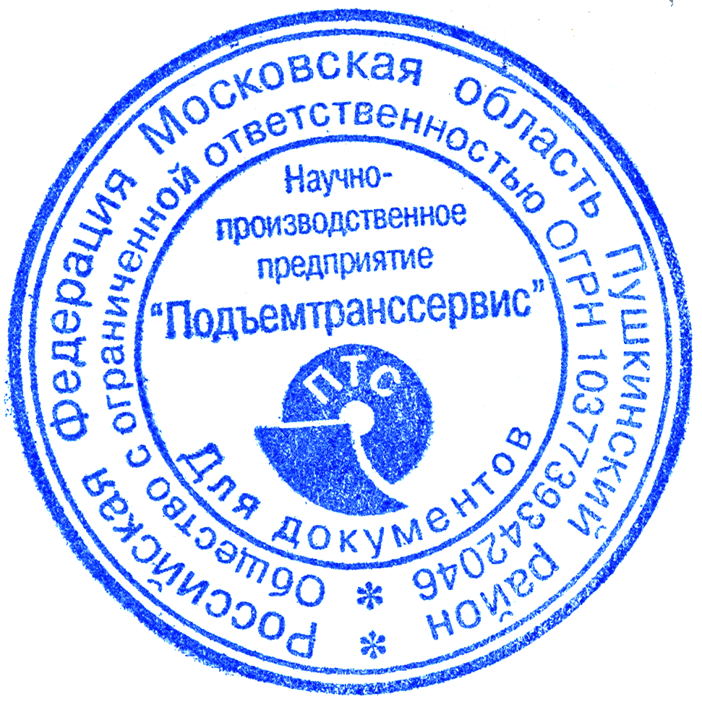
Адрес: 141200, Московская обл., Пушкинский р-н, пос. Лесной, ул. Мичурина, д. 9; http:// www.pttit.com.
ИНН 7717006986, КПП 503801001, ОКПО 11523712, ОКВЭД 29.22.6, р/с 40702810940170111931 в Королевском ОСБ
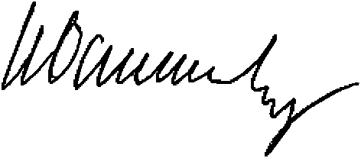
№2570/0128 Сбербанка России ОАО, г. Королев, к/с 30101810400000000225, БИК 044525225
Руководитель |  | Н.И. Ивашков
Главный бухгалтер | 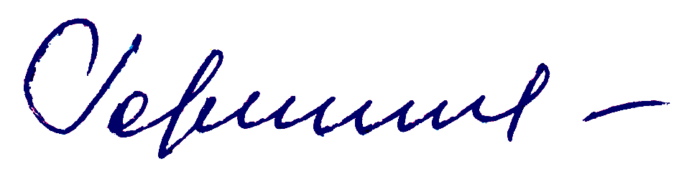 | Н.В. Горбачева
М.П. |  | Н.В. Горбачева

